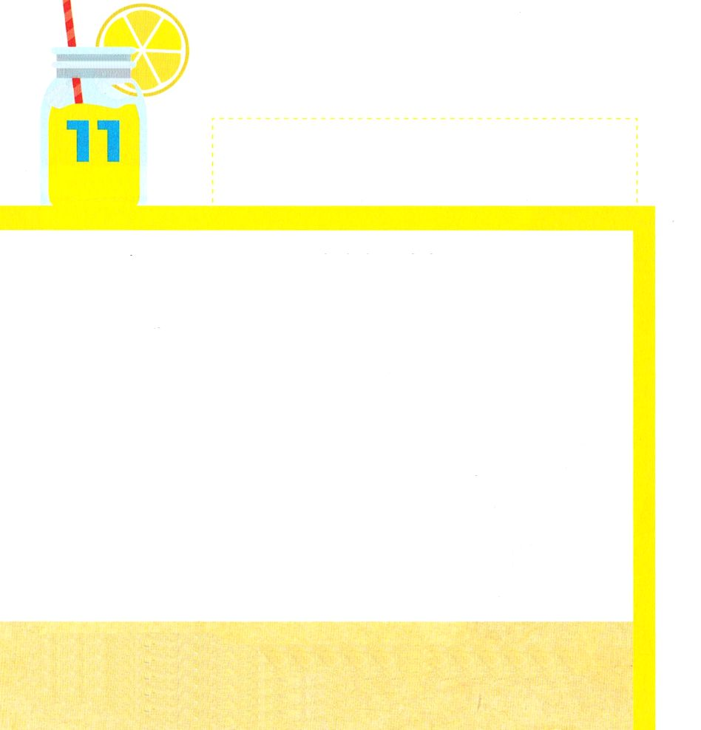

ホセア3:1 主は私に仰せられた。「再び行って、夫に愛されていながら姦通している女を愛せよ。ちょうど、ほかの神々に向かい、干しぶどうの菓子を愛しているイスラエルの人々を主が愛しておられるように。」

げつようび

ホセアは かみさまの みこころに したがって
ただしくない おんな ゴメルと けっこんしました。
ゴメルは ホセアに あって あいされて よげんしゃの
おくさんという たかくて とうとい ちいを もらいました。
しかし ゴメルは ひとが よくないと かんがえることを
たくさんした おんなでした。
ホセアは そのような ゴメルを
なにも とわれずに わたしたちを あいされた
かみさまのように あいしました。

あいの かみさま！
かみさまの あいを たいけんして ともだちに かみさまの あいを
つたえることが できますように。
イエス・キリストの おなまえによって おいのりします。アーメン

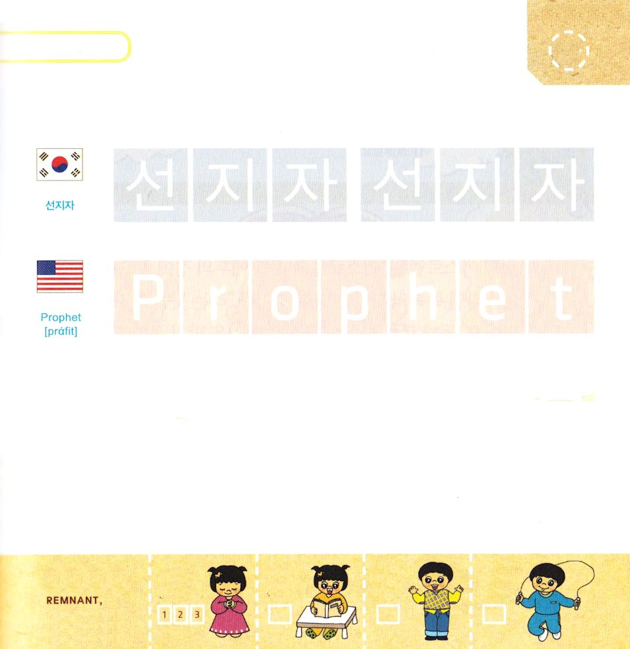

つぎの ことばを よんで なぞって かきましょう

かんこくご

（ソンチジャ）
ソン チ ジャ ソン チ ジャ

えいご

プロフェット

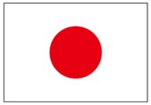

にほんご
(預言者)

よ げん しゃ

ぷ り む の まつ り

きりつある

まいにち チェックしよう！
ていこくいのり
どくしょ
うんどう
あんしょう

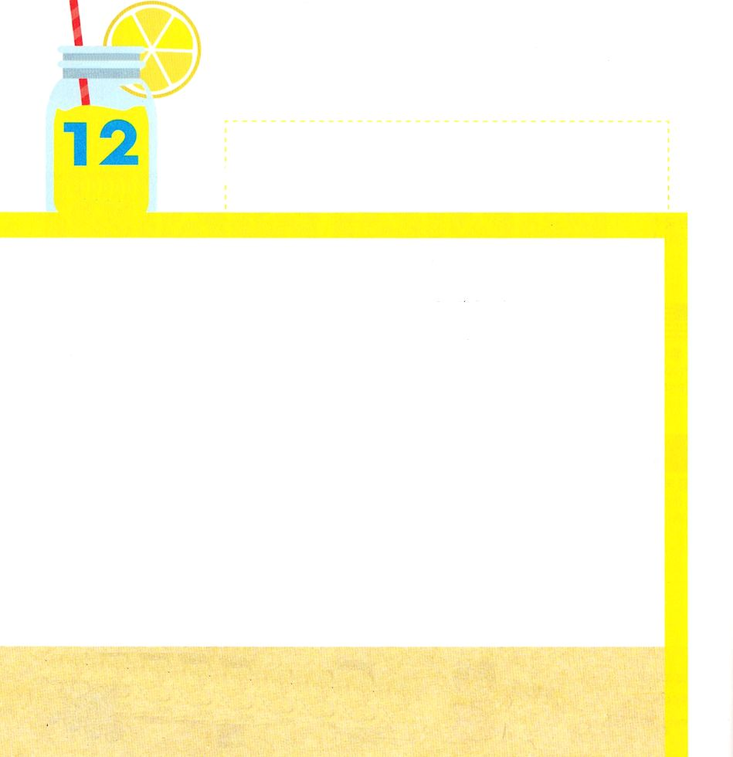

ホセア1:3 そこで彼は行って、ディブライムの娘ゴメルをめとった。彼女はみごもって、彼に男の子を産んだ。

かようび

ゴメルは ３にんの こどもを うみました。
さいしょの イズレエルは 「イズレエルの ちを エフーの
いえに むくい、イスラエルの いえの おうこくを
とりのぞくからだ」という いみを もっていました。
２ばんめの ロ・ルハマは 「あいされない もの」という
いう いみで さんばんめの ロ・アミは 「わたしの たみ
ではない」という いみの なまえでした。
こどもたちの なまえは イスラエルに たいする
かみさまの けいかくが こめられて いました。

あいの かみさま！
わたしに たいする かみさまの けいかくを さとらせて ください。
イエス・キリストの おなまえによって おいのりします。アーメン

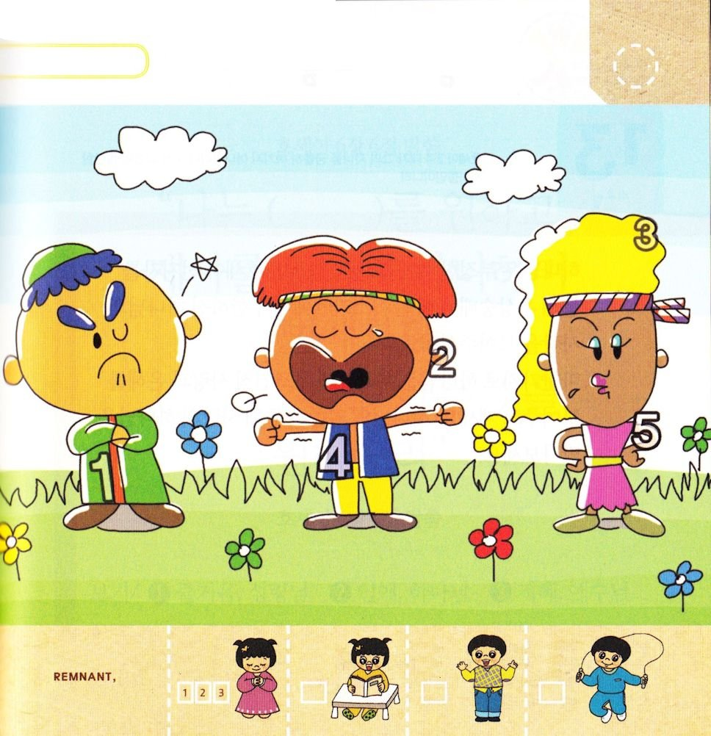
３にんの こどもの すがたの なかに
かくれている すうじを みつけよう
（１－５）

きりつある

まいにち チェックしよう！
ていこくいのり
どくしょ
うんどう
あんしょう

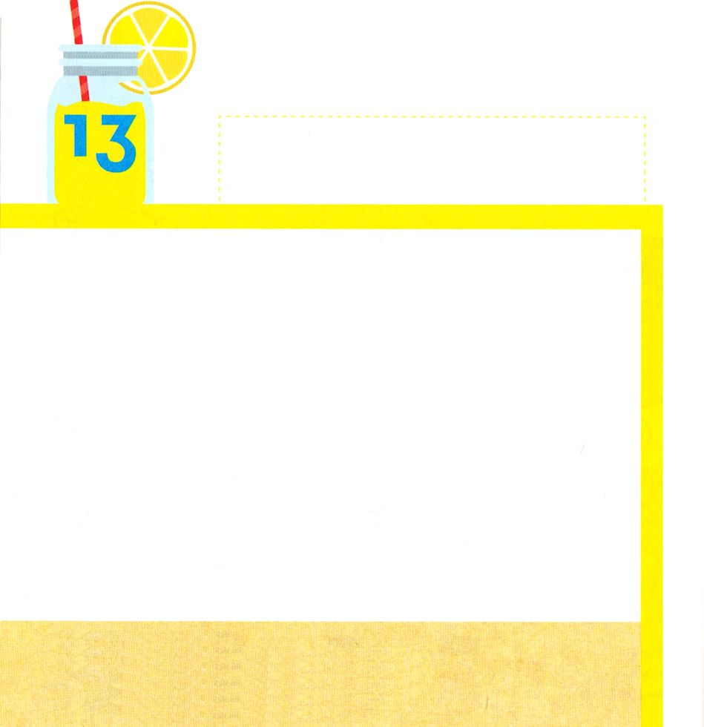

ホセア2:4 わたしは彼女の子らを愛さない。彼らは姦淫の子らであるから。

すいようび

かみさまは ただいくない おんな ゴメルと けっこんした
ホセアよげんしゃを とおして ぐうぞうすうはいに
おちいった イスラエルに かぎりない かみさまの
あいを みせてくださいました。
おなじように かみさまは わたしたちに なにも
とわれないで あいと めぐみを そそいでくださって
います。かみさまの みことばを とおして
あいの かみさまに であいましょう。

あいの かみさま！
かぎりなく なにも とわれずに あいしてくださって ほんとうに
ありがとうございます。かみさまの あいを ほかの ひとにも
つたえることが できますように。
イエス・キリストの おなまえによって おいのりします。アーメン

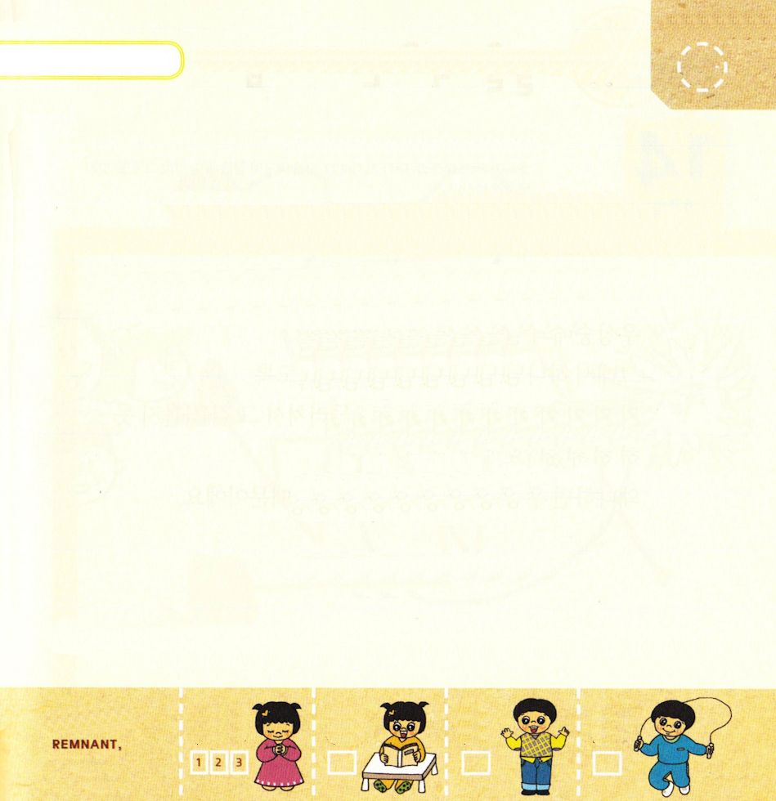

したを みて （ ）に たんごを いれよう

ホセア６：６の みことば

わたしは （ ）を よろこぶが、
いけにえは よろこばない。
ぜんしょうの いけにえより、
むしろ （ ）を しることを よろこぶ。

ホセア６：６の みことば

① たのしさ、せいれい ②せいじつ、かみ ③ちえ、イエスさま

きりつある

まいにち チェックしよう！
ていこくいのり
どくしょ
うんどう
あんしょう

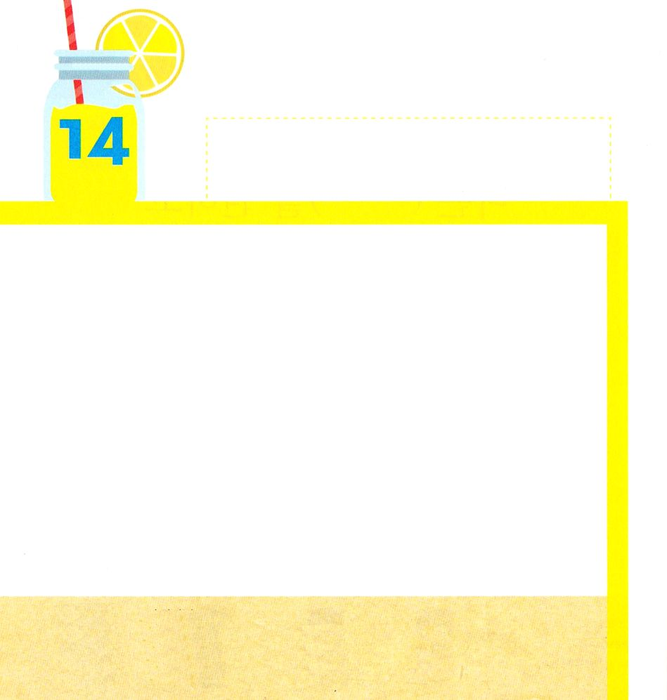

ホセア2:6 それゆえ、わたしは、いばらで彼女の道に垣を立て、彼女が通い路を見いださないように、石垣を立てよう。

もくようび

イスラエルの たみは かみさまの あいを むしして
ぐうぞうすうはいの みちを つづけて あるいて いました。
それゆえ かみさまは ぐうぞうすうはいを しないように
いばらで その みちを ふさいで いしがきを たてて
そのみちを みつけられないように されました。
なぜなら ぐうぞうすうはいは ほろびの みち だから
です。

あいの かみさま！
かみさまの あいの なかに いるように してくださって
ありがとうございます。
イエス・キリストの おなまえによって おいのりします。アーメン

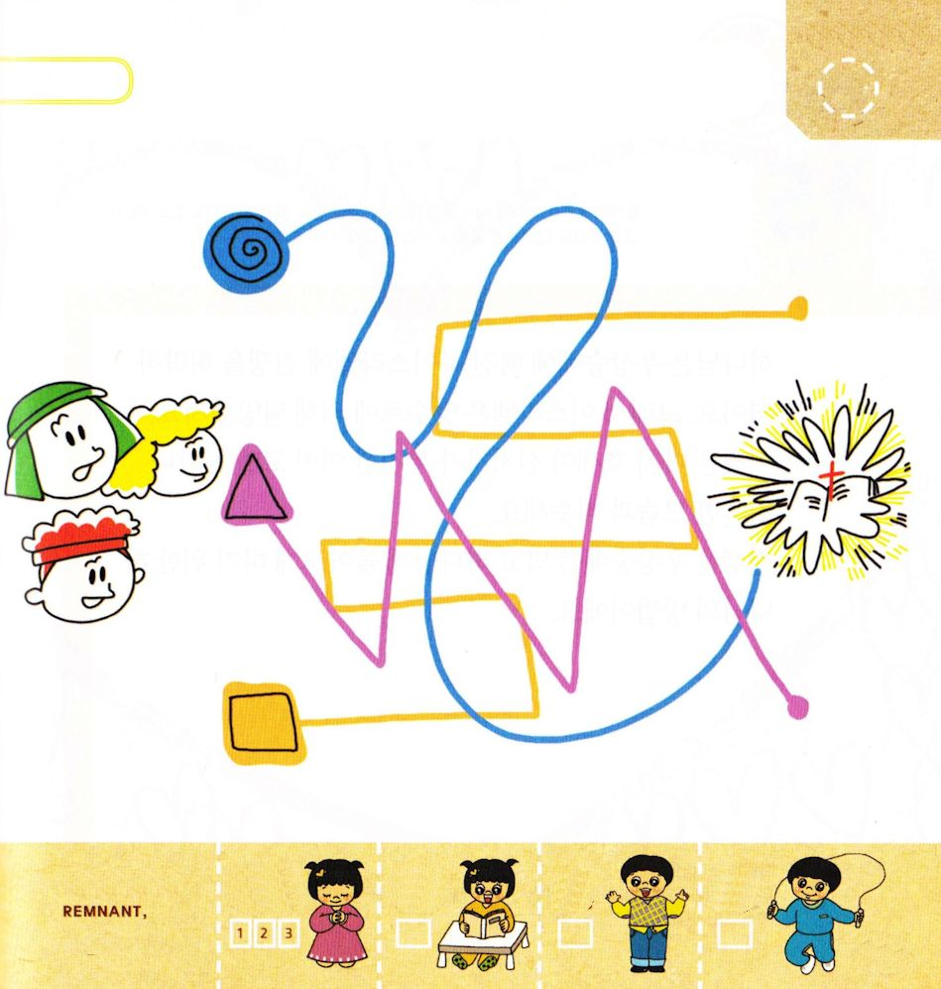
みちに まよって しまった イスラエルが
かみさまに あうことが できるように みちを
みつけて あげましょう。

きりつある

まいにち チェックしよう！
ていこくいのり
どくしょ
うんどう
あんしょう

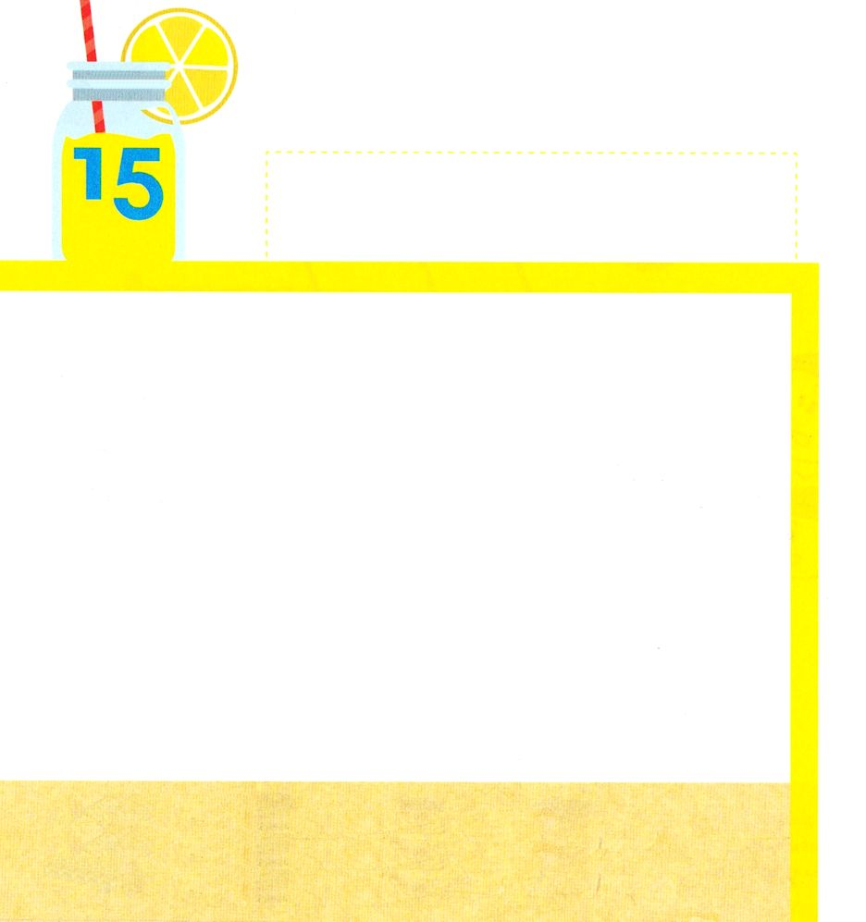

ホセア3：4 それは、イスラエル人は長い間、王もなく、首長もなく、いけにえも、石の柱も、エポデも、テラフィムもなく過ごすからだ。

きんようび

かみさまは ぐうぞうすうはいに おちいった
きたイスラエルに せんそうを ゆるされました。
そして イスラエルは アッシリヤの ゆえに ほろびました。
これは ホセア よげんしゃが ただしくない おんな
ゴメルに であって けっこんした すがたに たとえられます。
せんそうは ぐうぞうすうはいを やめて かみさまに
かえってくる ための かみさまの ほうほうです。

あいの かみさま！
ぐうぞうすうはいを しないで かみさまの あいを あじわって つたえる
ひとに ならせてください。
イエス・キリストの おなまえによって おいのりします。アーメン

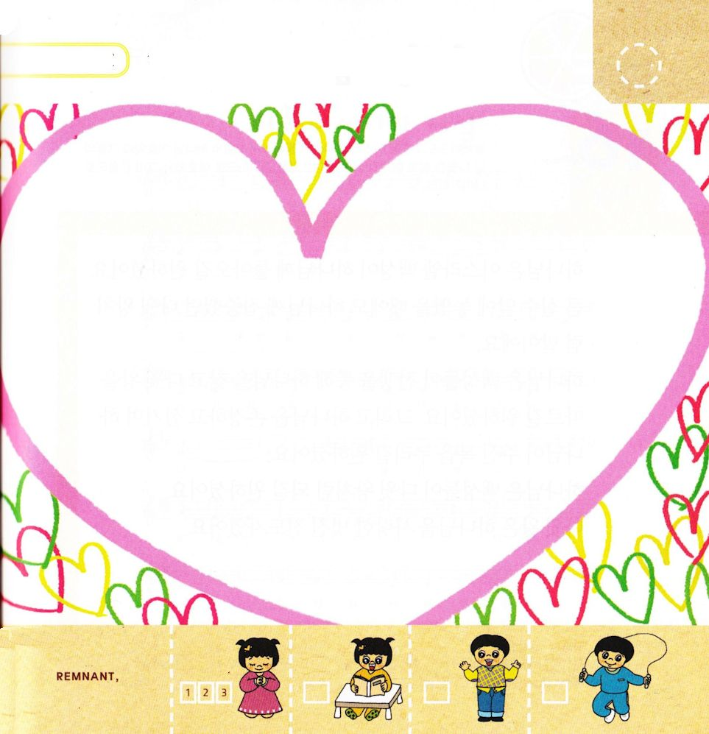
かみさまの こころに にている わたしの
すがたを えで かきましょう。

きりつある

まいにち チェックしよう！
ていこくいのり
どくしょ
うんどう
あんしょう

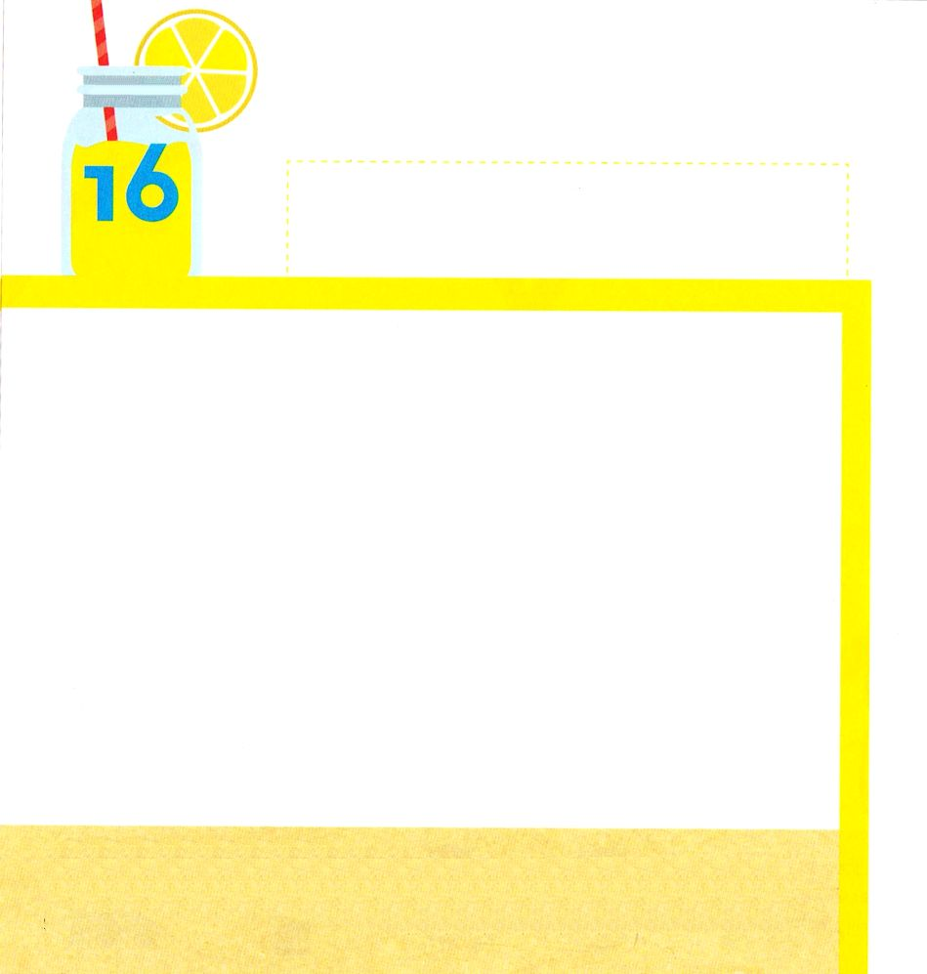

ホセア3：5 その後、イスラエル人は帰って来て、彼らの神、主と、彼らの王ダビデを尋ね求め、終わりの日に、おののきながら主とその恵みに来よう。

どようび

かみさまは イスラエルの たみが かみさまに かえって
くることを ねがっておられました。 おおきな しっぱいを
したときにも かみさまに しゅうちゅうした ダビデおうの
ように ということです。
かみさまは たみが せんそうを とおして かみさまを
もとめて ダビデおうに したがうように ねがわれました。
そして かみさまを とうとくおもって つかえて かみさまが
くださる しゅくふくを あじわうことを ねがって
おられました。かみさまは たみが ダビデおうの ように
なることを ねがって おられました。ダビデおうは
かみさまを あいした すてきな でんどうしゃ でした。

あいの かみさま！
かみさまを あいした ダビデおうの ように かみさまを いちばん
あいする すてきな でんどうしゃに ならせてください。
イエス・キリストの おなまえによって おいのりします。アーメン

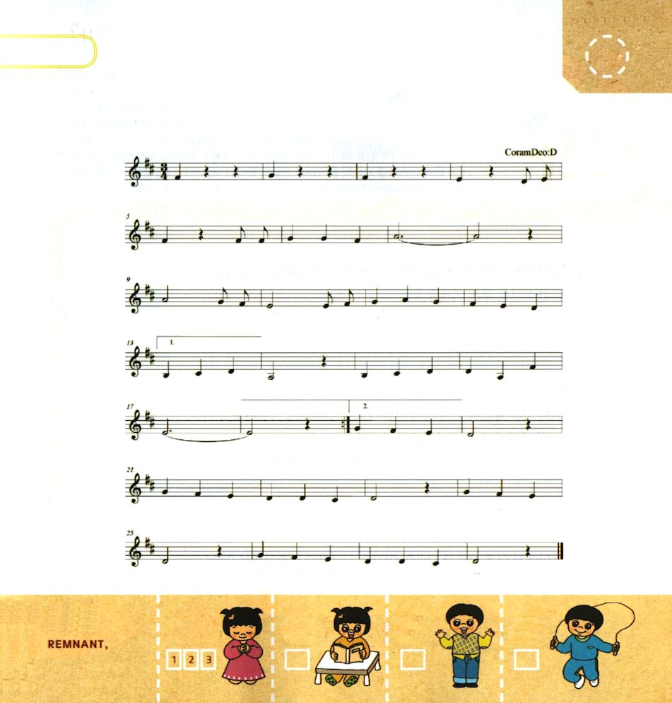
きりつある

まいにち チェックしよう！
ていこくいのり
どくしょ
うんどう
あんしょう
「すくいのみち」の なかに ある せいしょの
みことばを うたで おぼえましょう

ヘブル１：１４

み つかいは み な、 つか

える れー い で あっ て －

す く い の そう ぞくしゃとなる ひとびとに

つかえる た め つか わさ れた のではありません

か － つかえる た め

つか わさ れた のでは あり ませんか ヘ ブ －

ル １ しょう ２７ せ つ

